Feines Coq au Vin

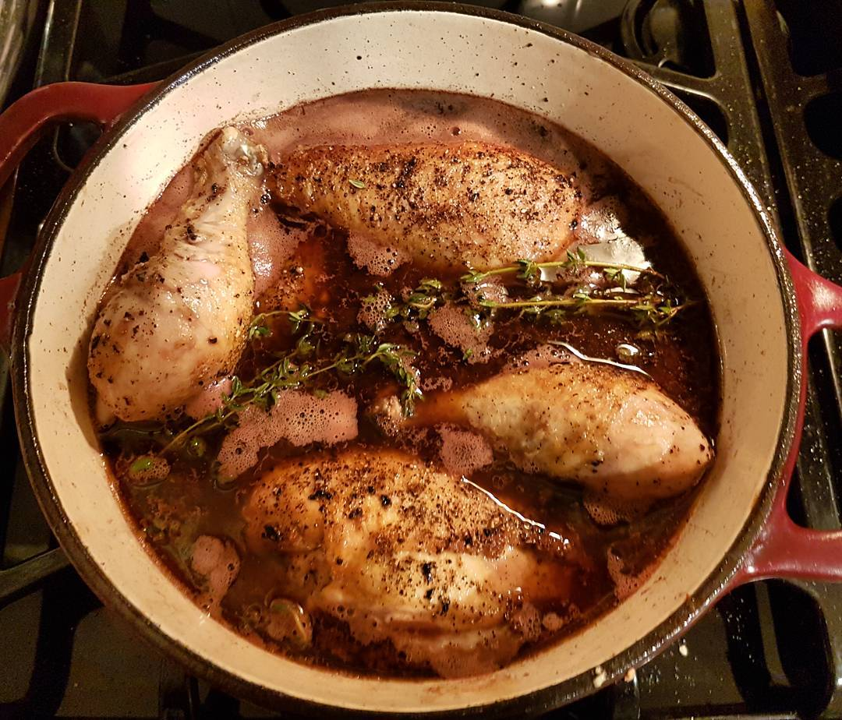

Zutaten für 4-6 Personen, Zubereitungszeit 30min + 50min schmoren
- 1.2 kg Pouletschenkel oder Schenkel-Steak
- Riedo’s Güggeligwürz
- 2 EL Mehl
- 2 EL Bratbutter
- 2 Zwiebeln in Streifen und 2 Knoblauchzehe gepresst
- Gemüse nach Belieben, Rüebli, Sellerie geschnitten
- 150g Champignons in Streifen
- 150g Speckwürfeli
- 4 Zweiglein Rosmarin
- 5 dl Rotwein
- 2 dl Hühnerbouillon
- 2 Lorbeerblätter
- 2 EL Maizena express
- Salz Pfeffer nach Bedarf

Zubereitung
1. Pouletschenkel oder Schenkelsteak halbieren und Haut abziehen, würzen und mit Mehl bestäuben. In heisser Bratbutter ca 5 min rundum anbraten, herausnehmen.
2. Speckwürfeli anbraten, Zwiebeln, Knoblauch, Champignons und Gemüse kurz anbraten. Wein dazugiessen, auf die Hälfte einkochen. Bouillon und Lorbeerblätter beigeben, aufkochen, Hitze reduzieren.
3. Pouletteile wieder beigeben, zugedeckt bei kleiner Hitze ca. 50 min schmoren. Maizena unter Rühren beigeben, ca. 2 min köcheln und würzen.
A gueta

